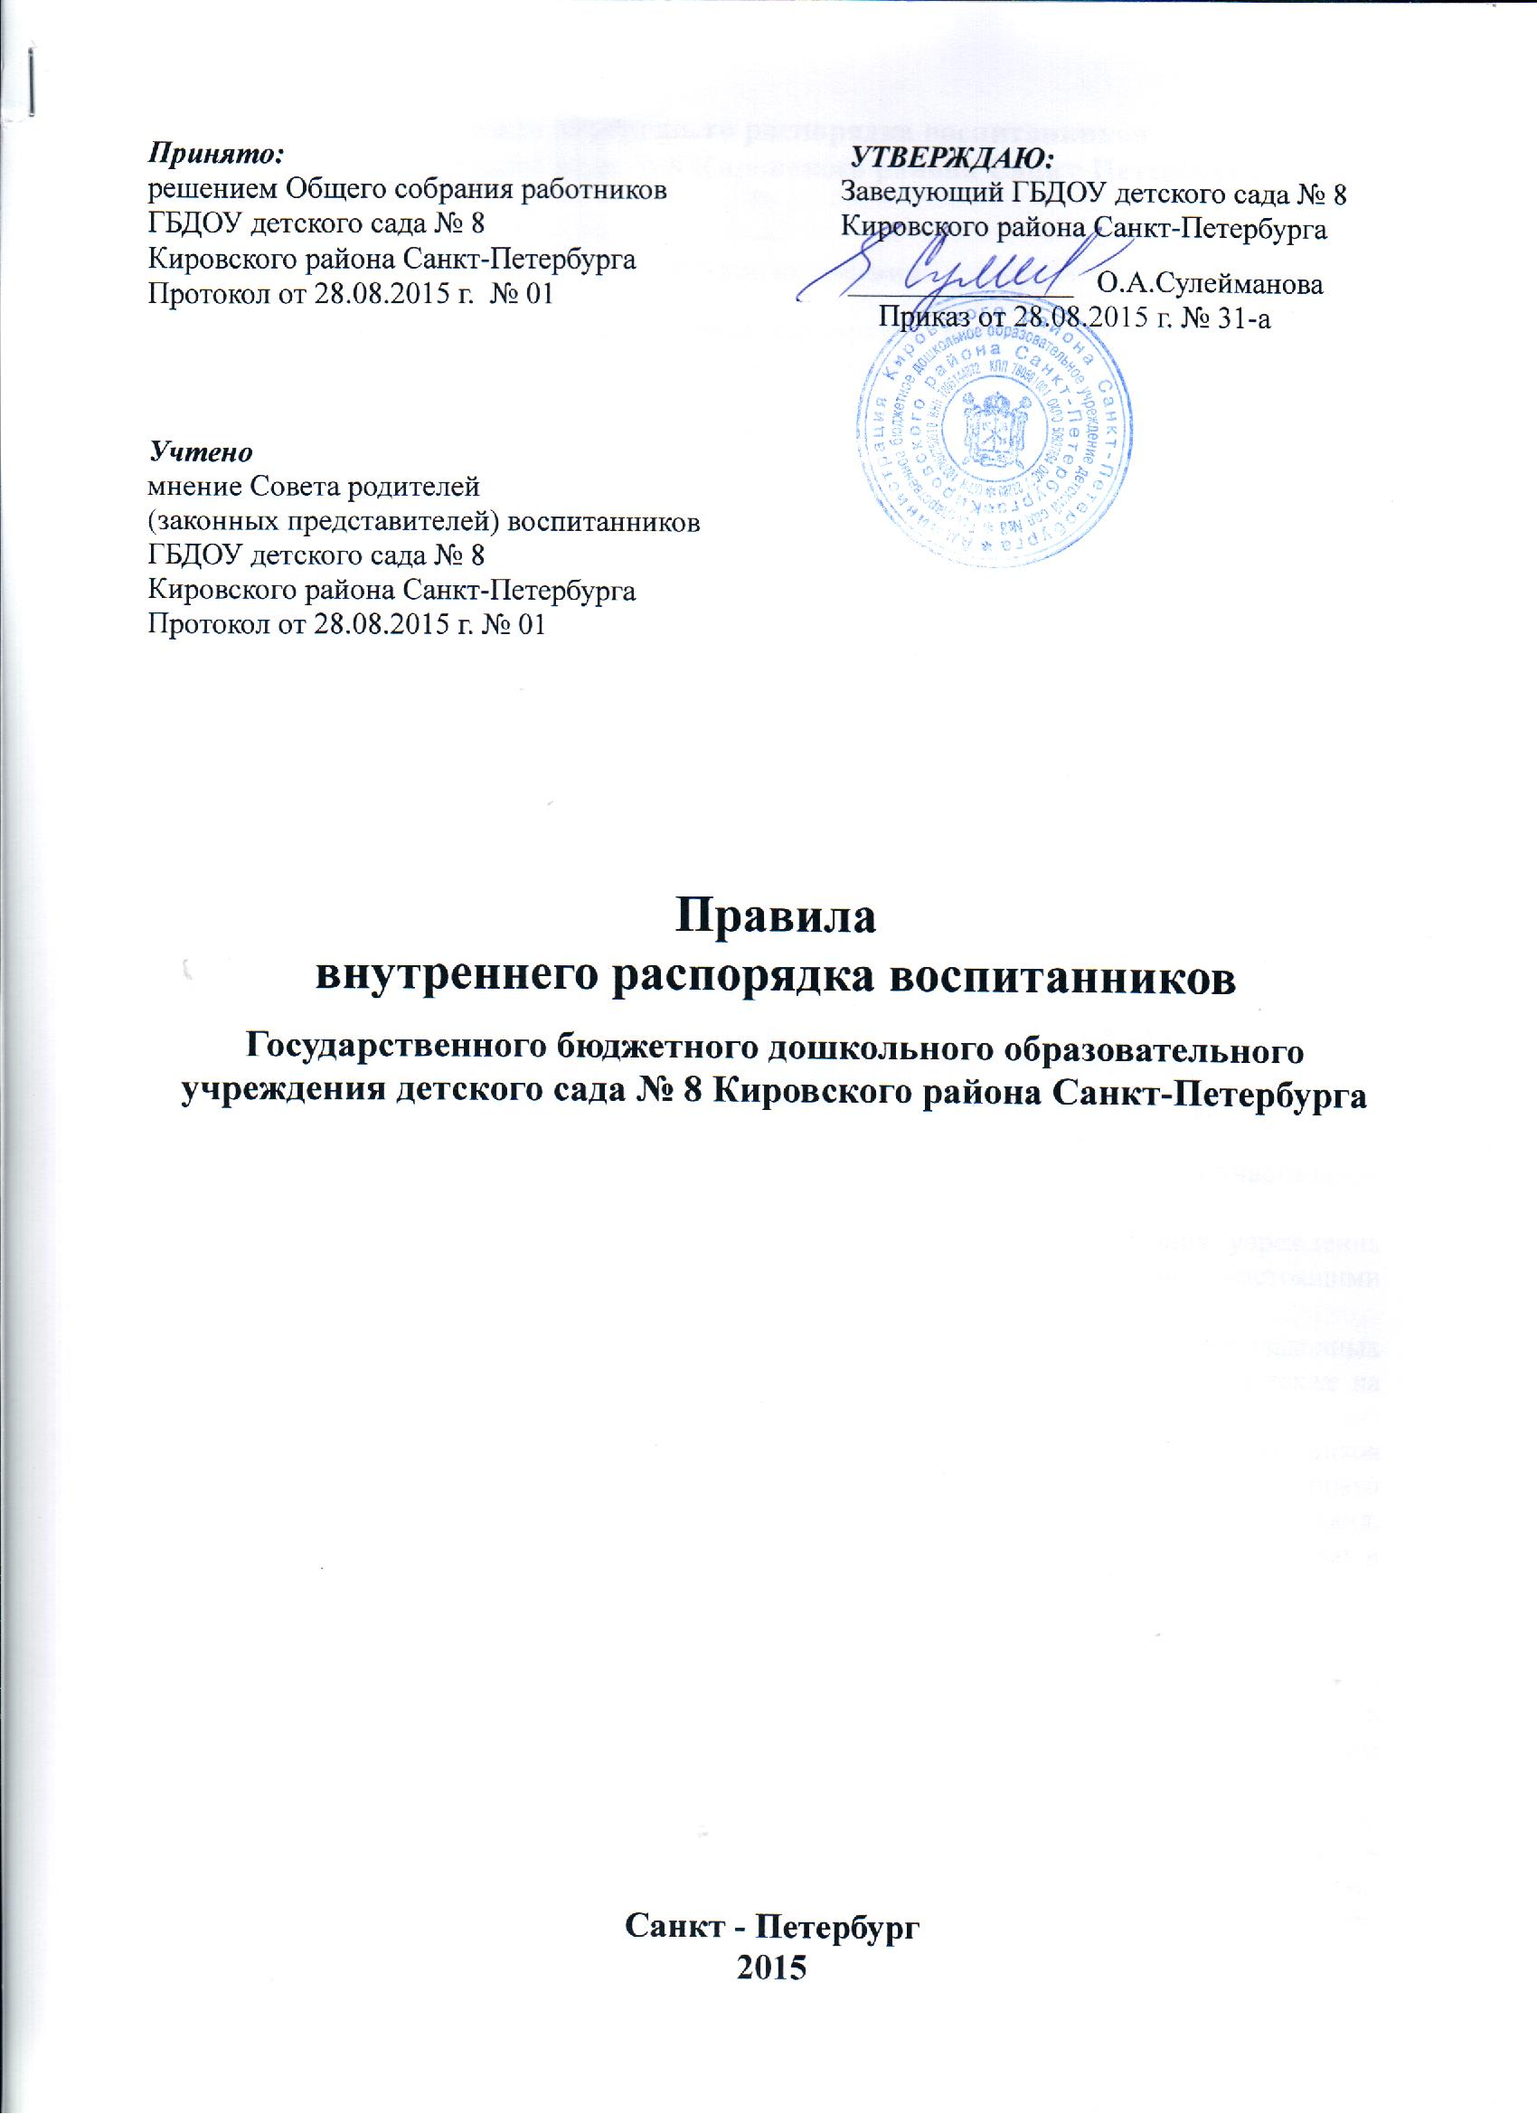

Правила внутреннего распорядка воспитанников
ГБДОУ детского сада № 8 Кировского района Санкт-Петербурга

1.​ Общие положения

1.1.​ Настоящие Правила внутреннего распорядка воспитанников Государственного бюджетного дошкольного образовательного учреждения детского сада № 8 Кировского района Санкт-Петербурга (далее – Образовательное учреждение) разработаны на основе:
- Федерального закона от 29.12.2012 № 273-ФЗ «Об образовании в Российской Федерации»; - СанПиНа 2.4.1.3049-13 «Санитарно-эпидемиологические требования к устройству, содержанию и организации режима работы дошкольных образовательных организаций», утвержденного постановлением Главного государственного санитарного врача РФ от 15.05.2013 № 26;
- «Порядка организации и осуществления образовательной деятельности по основным общеобразовательным программам - образовательным программам дошкольного образования», утвержденного приказом Министерства образования и науки РФ от
30.08. 2013 № 1014;
- Устава Образовательного учреждения;
- других локальных актов.
1.2.​ Настоящие Правила внутреннего распорядка воспитанников (далее - Правила) разработаны с целью обеспечения комфортного и безопасного пребывания детей в учреждении, а также успешной реализации целей и задач образовательной деятельности, определенных в Уставе Образовательного учреждения, и определяют организацию режима пребывания детей в Образовательном учреждении, внутренний распорядок воспитанников и защиту их прав.
1.3.​ Настоящие Правила приняты решением Общего собрания работников Образовательного учреждения, которому в соответствии с Уставом Образовательного учреждения делегированы данные полномочия, утверждаются руководителем Образовательного учреждения и действуют до принятия новых Правил.
1.4.​ Настоящие Правила являются обязательными для исполнения всеми участниками образовательных отношений.
1.5.​ При приеме детей в Образовательное учреждение администрация учреждения обязана ознакомить родителей (законных представителей) воспитанников с настоящими Правилами.
1.6.​ Копии настоящих Правил размещаются для информирования родителей (законных представителей) воспитанников во всех группах Образовательного учреждения, а также на официальном сайте учреждения в сети Интернет.
1.7.​ Администрация, Педагогический совет, Общее собрание работников Образовательного учреждения, а также Совет родителей воспитанников имеют право вносить предложения по усовершенствованию, изменению, дополнению настоящих Правил, которые рассматриваются и принимаются на заседании Педагогического совета, которому в соответствии с Уставом делегированы данные полномочия.

2.​ Организация образовательного процесса

2.1.​ Режим работы учреждения (группы) и длительность пребывания в Образовательном учреждении воспитанников определяется Уставом Образовательного учреждения.
2.2. Основу организации режима пребывания воспитанников в Образовательном учреждении (группе) составляет установленный распорядок сна и бодрствования, приемов пищи, прогулок, гигиенических и оздоровительных процедур, непрерывной образовательной деятельности, занятий в соответствии с требованиями СанПиН 2.4.1.3049-13 «Санитарно-эпидемиологические требования к устройству, содержанию и организации режима работы

дошкольных образовательных организаций» (утв. постановлением Главного государственного санитарного врача РФ от 15.05.2013 № 26).
2.3.​ Образовательная деятельность в Образовательном учреждении осуществляется в соответствии с адаптированной образовательной программой дошкольного образования, разработанной учреждением в соответствии с Федеральным государственным образовательным стандартом дошкольного образования (далее ФГОС ДО) и Уставом учреждения. Обучение детей в Образовательном учреждении осуществляется на русском языке
2.4.​ Максимально допустимая образовательная нагрузка на детей дошкольного возраста осуществляется в соответствии с требованиями СанПиН 2.4.1.3049-13 «Санитарно-эпидемиологические требования к устройству, содержанию и организации режима работы дошкольных образовательных организаций» (утв. постановлением Главного государственного санитарного врача РФ от 15.05.2013 № 26). Образовательная деятельность, требующая повышенной познавательной активности и умственного напряжения детей, организуется в первую половину дня.
2.5. Обучение в Образовательном учреждении осуществляется в очной форме. Освоение образовательных программ дошкольного образования не сопровождается проведением промежуточных аттестаций и итоговой аттестации воспитанников.
2.6. Запрещается привлекать воспитанников без согласия их родителей (законных представителей) к труду, не предусмотренному образовательными программами дошкольного образования.
2.7. В Образовательном учреждении обеспечивается равный доступ воспитанников к образованию с учетом разнообразия особых образовательных потребностей,
индивидуальных особенностей их развития, возможностей, интересов и способностей.
2.8. Для реализации адаптированной образовательной программы дошкольного образования, для детей с ограниченными возможностями здоровья, создаются специальные условия обучения, воспитания и развития таких воспитанников в соответствии с действующим законодательством.
2.9. Организация прогулок с детьми осуществляется педагогами образовательного учреждения в соответствии с требованиями СанПиН 2.4.1.3049-13 «Санитарно-эпидемиологические требования к устройству, содержанию и организации режима работы дошкольных образовательных организаций» (утв. постановлением Главного государственного санитарного врача РФ от 15.05.2013 № 26) с учетом возраста детей, особенностей территории для прогулок, сезонными погодными условиями.
2.10. Предоставление Образовательным учреждением дополнительных платных образовательных услуг для воспитанников не осуществляется в соответствии с действующим законодательством Российской Федерации, Уставом Образовательного учреждения.
2.11. Право на занятие педагогической деятельностью в Образовательном учреждении имеют лица, имеющие среднее профессиональное или высшее образование и отвечающие квалификационным требованиям (или профессиональным стандартам). К педагогической и иной трудовой деятельности в Образовательном учреждении не допускаются лица по основаниям, установленным трудовым законодательством.

3.​ Охрана жизни и здоровья воспитанников

3.1.​ Образовательное учреждение обеспечивает условия для охраны жизни и здоровья воспитанников:
- соблюдение государственных санитарно-гигиенических правил и нормативов (СанПиН 2.4.1.3049-13 «Санитарно-эпидемиологические требования к устройству, содержанию и организации режима работы дошкольных образовательных организаций»);
- осуществление текущего ежедневного контроля за состоянием здоровья воспитанников;
-систематическое проведение санитарно-гигиенических, профилактических и оздоровительных мероприятий;
- обучение воспитанников основам здорового образа жизни, основам безопасного поведения в помещении, на улице, в транспорте, правилам дорожного движения для пешехода и др.

- расследование и учет несчастных случаев с воспитанниками во время пребывания в Образовательном учреждении в соответствии с требованиями действующего законодательства.
3.2. Ежедневный утренний прием детей проводится воспитателями и (или) медицинскими работниками, которые опрашивают родителей о состоянии здоровья детей. По показаниям (при наличии катаральных явлений, явлений интоксикации) ребенку проводится термометрия. Выявленные больные дети или дети с подозрением на заболевание в образовательное учреждение не принимаются; заболевших в течение дня детей изолируют от здоровых детей (временно размещают в помещениях медицинского блока) до прихода родителей или их госпитализации в лечебно-профилактическую организацию с информированием родителей.
3.3. После перенесенного заболевания, а также отсутствия более 5 дней (за исключением выходных и праздничных дней) детей принимают в Образовательное учреждение только при наличии справки с указанием диагноза, длительности заболевания, сведений об отсутствии контакта с инфекционными больными.
3.4.​ Родители (законные представители) должны приводить ребенка в Образовательное учреждение здоровым, а так же информировать воспитателей, медицинский персонал о каких-либо изменениях, произошедших в его состоянии здоровья дома.
3.5. Детская мебель, оборудование помещений Образовательного учреждения и территории для прогулок безвредны для здоровья детей и учитывают специфику организации педагогического процесса, а также должны соответствовать росту, возрасту детей, индивидуальным особенностям развития детей с ограниченными возможностями здоровья в соответствии с требованиями (СанПиН 2.4.1.3049-13 «Санитарно-эпидемиологические требования к устройству, содержанию и организации режима работы дошкольных образовательных организаций»).
3.6. В Образовательном учреждении используются игрушки, отвечающие санитарно-эпидемиологическим требованиям и имеющие документы, подтверждающие безопасность, которые могут быть подвергнуты влажной обработке (стирке) и дезинфекции. Мягконабивные и пенолатексные, ворсованные игрушки для детей дошкольного возраста следует использовать только в качестве дидактических пособий.
3.7. Размещение аквариумов, животных, птиц в помещениях групповых помещениях не допускается.
3.8. Родители (законные представители) воспитанников должны приводить ребенка в опрятном виде, чистой одежде и обуви. Родители должны обеспечивать соответствие одежды и обуви ребенка времени года и температуре воздуха, его возрастным и индивидуальным особенностям (обувь должна легко сниматься и надеваться, исправность застежек одежды и обуви, др.).

4.​ Обеспечение безопасности воспитанников

4.1. Посторонним лицам запрещено находиться в помещениях и на территории Образовательного учреждения без разрешения администрации учреждения. С целью безопасности воспитанников Образовательного учреждения, администрация обеспечивает контроль за входом в учреждение, входом на территорию (установка домофонов и других устройств, организация дежурства сотрудников, охраны, др.), а также обеспечивает целостность ограждения территории учреждения.
4.2. Для обеспечения безопасности родители (законные представители) должны лично передавать ребенка воспитателю группы. Родителям (законным представителям) воспитанников запрещается забирать детей из группы, не поставив в известность воспитателя, а также поручать это детям, подросткам в возрасте до 18 лет, лицам в нетрезвом состоянии.
4.3.​ Родители (законные представители) воспитанников должны своевременно сообщать воспитателям групп об изменении номера контактного телефона, места жительства и места работы.

4.4.​ Во избежание несчастных случаев родителям (законным представителям) воспитанников, приводя ребенка в Образовательное учреждение, необходимо проверять содержимое (карманов, сумочек и др.) на наличие опасных предметов. Не разрешается воспитанникам приносить в учреждение острые, режущие, стеклянные предметы, а также мелкие предметы (бусинки, пуговицы и т. п.), лекарственные средства.
4.5. Родителям и работникам Образовательного учреждения запрещается курение в помещениях и на территории учреждения. Запрещается въезд на территорию образовательного учреждения на личном автотранспорте или такси. При парковке личного автотранспорта необходимо оставлять свободным подъезд к воротам учреждения для въезда и выезда на территорию учреждения продуктового, медицинского, аварийного транспорта.

5.​ Организация питания воспитанников

5.1.​ Прием пищевых продуктов и продовольственного сырья в Образовательном учреждении осуществляется при наличии документов, подтверждающих их качество и безопасность. Поставку продуктов питания осуществляет организация, заключившая договор с образовательным учреждением.
5.2. Образовательное учреждение обеспечивает гарантированное сбалансированное питание воспитанников с учетом их возраста, физиологических потребностей в основных пищевых веществах и энергии по утвержденным нормам в соответствии с требованиями СанПиН 2.4.1.3049-13 «Санитарно-эпидемиологические требования к устройству, содержанию и организации режима работы дошкольных образовательных организаций», утвержденное постановлением Главного государственного санитарного врача РФ от 15.05.2013 № 26.
5.3.​ Питание воспитанников в учреждении организуется в соответствии с примерным меню, утвержденным руководителем Образовательного учреждения, рассчитанным не менее чем на 2 недели, с учетом физиологических потребностей в энергии и пищевых веществах для детей всех возрастных групп и рекомендуемых суточных наборов продуктов для организации питания детей в соответствии с СанПиН 2.4.1.3049-13 «Санитарно-эпидемиологические требования к устройству, содержанию и организации режима работы дошкольных образовательных организаций». По медицинским показаниям может быть организована замена отдельных продуктов питания, в рамках действующих санитарно-эпидемиологических требований.
5.4.​ Режим и кратность питания детей устанавливается в соответствии с режимом работы каждой группы учреждения.
Образовательное учреждение обеспечивает доступность ежедневной информации по питанию детей во всех группах для ознакомления родителей (законных представителей) воспитанников.
5.5. В Образовательном учреждении организуется питьевой режим для воспитанников. Питьевая вода, в том числе расфасованная в емкости и бутилированная, по качеству и безопасности должна отвечать требованиям на питьевую воду. Допускается использование кипяченой питьевой воды, при условии ее хранения не более 3-х часов.
5.6.​ Контроль за организацией и качеством питания (качество поставляемых продуктов питания, закладкой продуктов, кулинарной обработкой и выходом блюд, вкусовыми качествами пищи, санитарным состоянием пищеблока, правильностью хранения и соблюдением сроков реализации продуктов и др.) обеспечивает администрация и медицинский персонал Образовательного учреждения.

6.​ Права воспитанников

6.1. Образовательное учреждение реализует право воспитанников на безопасность, охрану жизни, физического и психического здоровья, присмотр и уход, на качественное образование в соответствии с ФГОС дошкольного образования.

6.2. Воспитанники Образовательного учреждения, имеют право:
- на предоставление условий для разностороннего развития, образования с учетом возрастных и индивидуальных особенностей;
- получение психолого-педагогической, логопедической, медицинской и социальной помощи при обучении по образовательной программе дошкольного образования;
- уважение человеческого достоинства, защиту от всех форм физического и психического насилия, охрану жизни и здоровья;
- развитие творческих способностей и интересов, включая участие в конкурсах, смотрах-конкурсах, выставках, физкультурных и спортивных мероприятиях;
- поощрение за успехи в образовательной, творческой, спортивной деятельности;
- бесплатное пользование необходимыми учебными пособиями, средствами обучения и воспитания, предусмотренными реализуемой в Образовательном учреждении адаптированной образовательной программой дошкольного образования;
- пользование имеющимися в учреждении объектами культуры и спорта, лечебно-оздоровительной инфраструктурой в установленном порядке в соответствии с Уставом Образовательного учреждения;
- получение дополнительных образовательных услуг в порядке, установленном действующим законодательством, Уставом Образовательного учреждения.

7.​ Меры поощрения и дисциплинарного воздействия

7.1.​ Меры дисциплинарного воздействия к воспитанникам Образовательного учреждения не применяются. Применение мер физического и (или) психического воздействия по отношению к воспитанникам Образовательного учреждения не допускается.
7.2.​ Дисциплина в Образовательном учреждении поддерживается на основе уважения человеческого достоинства всех участников образовательных отношений в соответствии с Уставом учреждения, Договором с родителями (законными представителями) воспитанников, настоящими Правилами.
7.3.​ Поощрение воспитанников Образовательного учреждения за успехи в образовательной, спортивной, творческой деятельности проводится по итогам конкурсов, соревнований и других мероприятий в виде вручения грамот, дипломов, призов в соответствии с реализуемой в учреждении образовательной программой дошкольного образования и возрастом детей.

8.​ Заключительные положения

8.1.​ Педагоги, администрация и другие работники Образовательного учреждения обязаны эффективно сотрудничать с родителями (законными представителями) с целью обеспечения воспитанникам полноценных условий для успешного развития и образования, охраны их жизни и здоровья, получения качественного дошкольного образования.
8.2.​ По вопросам образования и развития детей, обеспечения присмотра и ухода за детьми родители (законные представители) могут обращаться за консультацией к администрации учреждения, педагогам, медицинским работникам Образовательного учреждения.
8.3.​ Для разрешения возникающих спорных или конфликтных ситуаций, защиты прав и интересов детей родители (законные представители) обучающихся имеют право обращаться в Комиссию по урегулированию споров между участниками образовательных отношений, созданную в Образовательном учреждении в соответствии со ст. 45 Федерального закона РФ от 29.12.2012 № 273-ФЗ «Об образовании в Российской Федерации».

